MESLEKİ EĞİTİM ÇALIŞTAY RAPORU

MESLEKİ EĞİTİM ÇALIŞTAYI 31 MAYIS 2022 TARİHİNDE DAÜ-RAUF RAİF DENKTAŞ KONGRE MERKEZİNDE MİLLİ EĞİTİM BAKANLIĞI MESLEKİ TEKNİK ÖĞRETİM DAİRESİ MÜDÜRLÜĞÜ VE DOĞU AKDENİZ ÜNİVERSİTESİ İŞBİRLİĞİ İLE GERÇEKLEŞMİŞTİR. SENDİKALAR, ÜNİVERSİTELER, ODALAR, SİYASİ PARTİLER, KURUM VE KURULUŞLAR ÇALIŞTAYA TEMSİLCİ GÖNDEREREK KATKIDA BULUNMUŞLARDIR.

EKTE VERİEN DÖKÜMANLARDA ÇALIŞTAY İLE İLGİLİ HERTÜRLÜ ÇALIŞMA YER ALMIŞTIR. MASALARA AİT RAPORLAR MASA BAŞKANLARI TARAFINDAN ORGANİZE EDİLMİŞTİR.

ÇALIŞTAYIN DÜZENLENMESİNE KATKI KOYAN HERKESE TEŞEKKÜR EDERİZ.

MESLEKİ TEKNİK ÖĞETİM DAİRESİ MÜDÜRÜ
GÜLŞEN HOCANIN

MESLEKİ EĞİTİM ÇALIŞTAYI DAVETİYESİ

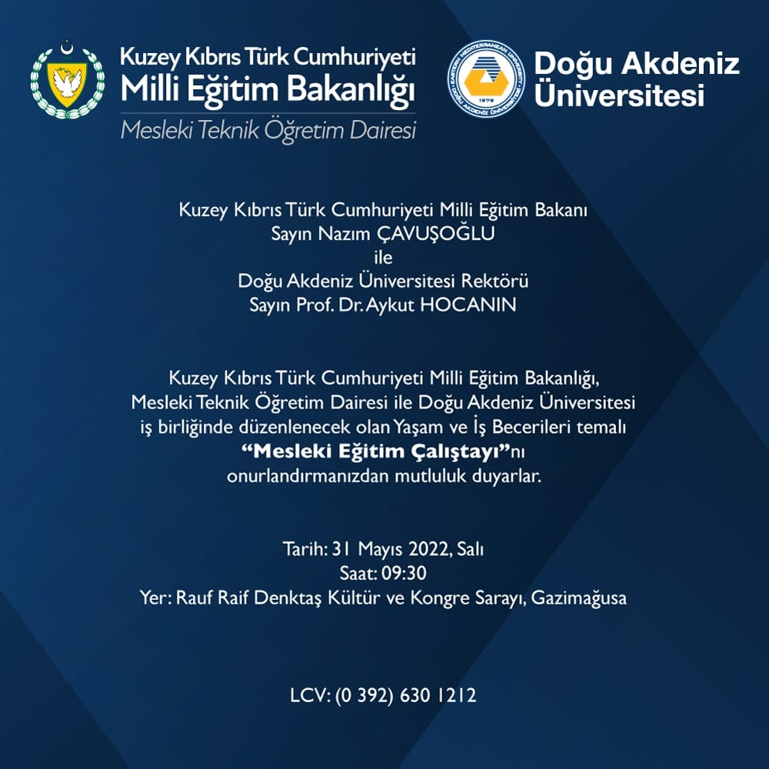

MESLEKİ EĞİTİM POSTERİ

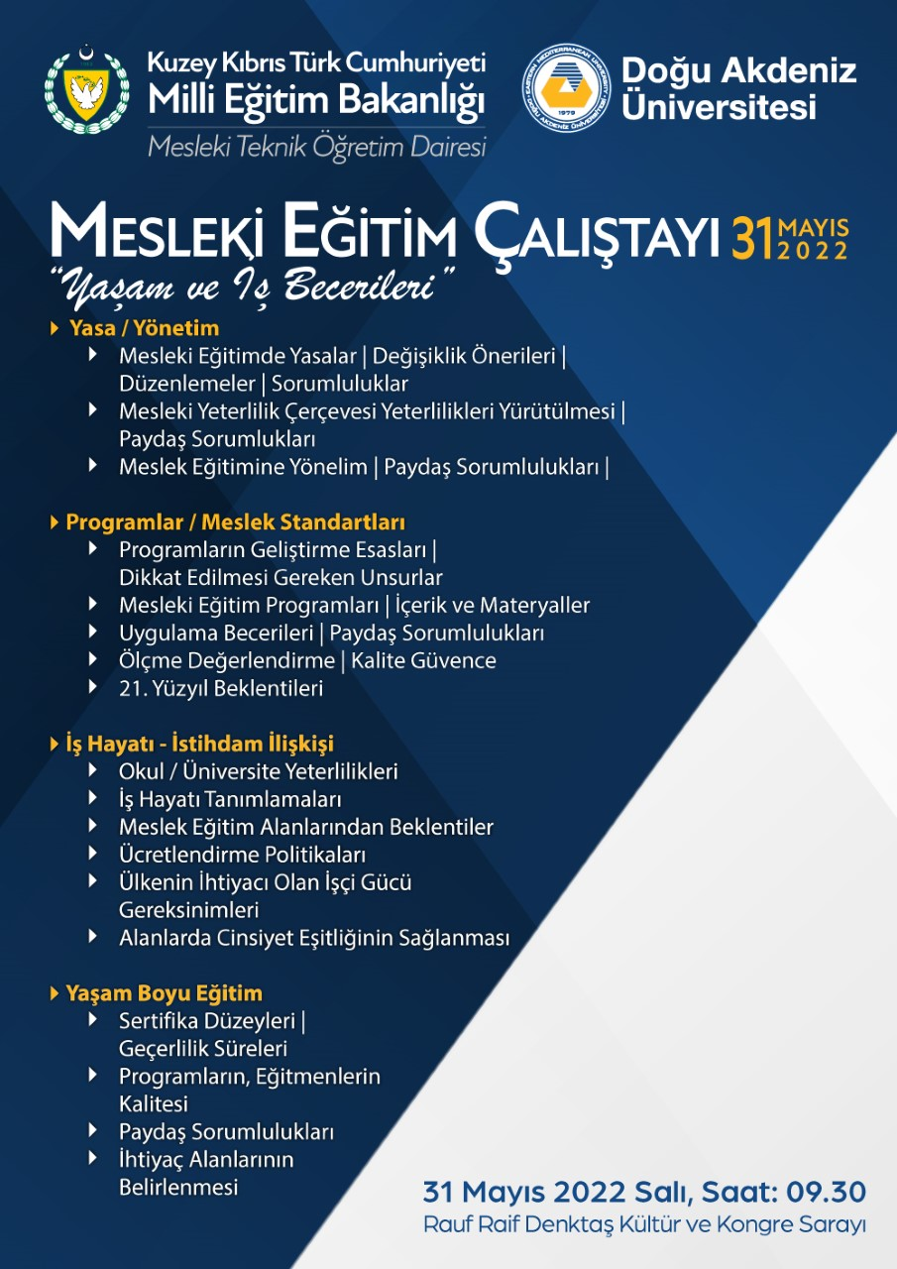
DÜZENLEYEN TARAFLAR
Milli Eğitim Bakanlığı Mesleki Teknik Öğretim Dairesi Müdürlüğü
Doğu Akdeniz Ünivesitesi

AMAÇ;
Yaşam ve İş becerileri Sloganı ile gerçekleştirdiğimiz Çalıştayımız, ülkemizin en önemli sorunu olan yerel iş gücünü gerek sayısal gerekse kalitesini artırmayı amaçlamıştır. Bununla birlikte KKTC’de mesleki eğitimin standardizasyonunun sağlanması, eğitim kalitesinin dünya ile bütünleşmesi ve sürdürülebilir esnek mesleki eğitimin elde edilmesi de amaçlar içerisinde yer almıştır.

YER:
Rauf Raif Denktaş Kültür ve Kongre Sarayı

KATILIMCILAR;
Çalıştaya sektör temsilcileri, siyasi parti temsilcileri, oda/birlik temsilcileri, üniversite temsilcileri, okul müdür, müdür muavini ve diğer bakanlık temsilcileri katılmıştır.

ÇALIŞMA YÖNTEMİ;

Çalıştay açılış konuşmaları ile açılmıştır. Açılış konuşmaları;

KKTC Milli Eğitim Bakanı Nazım Çavuşoğlu;
Çalıştayda bulunmaktan dolayı gururlu olduğunu belirterek, ülkedeki gençler işsizlikten yakınırken veya göç ederken, diğer yandan 40 bin çalışma izinli insanın ülkeye gelip burada ekmek yiyebilmesinin, belli ki yanlış giden bir şeyler olduğunun bir göstergesi olduğunu belirtti. Kamu ve özel sektörlerin bir araya gelmesinin önemine dikkat çeken Bakan Çavuşoğlu, ülkenin ihtiyaçlarını tespit etmek ve gidilecek yolu çizmenin vazifeleri olduğunu ifade etti. Çalıştayın bu vazifenin bir parçası olduğunu belirten Bakan Çavuşoğlu, kalıcı bir milli eğitim politikası oluşturmak ve bunu siyaset üstü farklı bir noktada tutma gerekliliğine işaret etti. Mesleki eğitimin olmazsa olmazları olduğunu vurgulayan Bakan Çavuşoğlu, sektörün de kendi topraklarına ve insanına sahip çıkmasının, onlara kucak açmakla ve onların da yetişmesine şans vermekle ilgili olduğunu bilmesi gerektiğine dikkat çekti. Bakan Çavuşoğlu, çalıştayın raporlarının ülkeye ışık tutmasını diledi.

DAÜ Rektörü Prof. Dr. Aykut Hocanın;
Mesleki Eğitimin KKTC için çok önemli bir alan olduğunu belirtti. Eğitimde kalite dendiği zaman, DAÜ’nün bir devlet üniversitesi olarak bilgi ve birikimlerini paylaşma sorumluluğuna vurgu yapan Prof. Dr. Hocanın, DAÜ’nün kurulduğu 1979 yılından bu yana programlarının kalite yolculuğunda deneyimlediği önemli unsurlardan bahsetti. Eğitimde kaliteye ulaşmak için öğrenim çıktılarının belirlenmesi ve bunların ölçülebilir olması gerektiğini kaydeden Prof. Dr. Hocanın, ölçümler sonrasında eksik olan kısımların tespit edilerek giderilmesi ve sürekli iyileşme döngüsünün devam etmesi gerektiğini kaydetti. DAÜ’nün genel kalite süreçlerinin tamamını dış değerlendirici gözüyle tamamladığına dikkat çeken Prof. Dr. Hocanın, bunun neticesinde DAÜ’nün çalışmalarının uluslararası boyutta kanıtlanması neticesinde uluslararası sıralamalarda da üst sıralarda yer aldığına işaret etti. Prof. Dr. Hocanın çalıştayın verimli sonuçlar vereceğini belirterek herkese iyi çalışmalar diledi.
“Çalıştay Raporlarının Ülkeye Işık Tutmasını Dilerim”

Mesleki Teknik Öğretim Dairesi Müdürü Gülşen Hocanın;
Mesleki Eğitimin sosyal ve ekonomik sektörler ile iş birliği içerisinde ulusal ve uluslararası mesleki yeterlilik ve değerlere sahip, yenilikçi, girişimci, üretken, ekonomiye değer katan ve kaliteli iş gücü yetiştirmeyi amaçladığını belirtti. Mesleki Teknik Öğretim Dairesi’nin gerçekleştirdiği ulusal ve uluslararası düzeydeki projelerden bahseden Hocanın, sosyal paydaşlar olan odalar ve birliklerle ilişkilerin güçlendirilmesinin önemine dikkat çekti. KKTC’nin eğitim yönünde büyük değerlere ve kaynaklara sahip olduğunun altını çizen Hocanın, masalarda yapılacak olan çalışmalarla ilgili bilgi paylaştı.
“Mesleki Eğitim KKTC İçin Çok Önemli”

GRUPLAR VE KONU BAŞLIKLARI;
“Yasa/Yönetim” başlığı, Bu başlıkta; mesleki yeterlilik çerçevesi uygulanması için etkin mekanizma ve yöntemler, sertifika sisteminde ölçme ve değerlendirmenin standardizasyonu ile mesleki eğitimde yasalar, düzenlemeler ve sorumluluklar

“Programlar/Meslek Standartları” Bu başlıkta; programların geliştirilme esasları, öğretim planları, öğretmen alan yeterlilikleri gibi konular

“Okul ve Üniversite ile İş Hayatı, İstihdam İlişkisi” Bu başlıkta; okul ve üniversitelerin yeterlilikleri, iş hayatına geçişler, okulların desteklenmesi gibi konular

“Yaşam Boyu Eğitim” Bu başlıkta; okulların ve üniversitelerin yaşam boyu sorumlulukları, uygulanan programların ve eğitimlerin standardizasyonu, sertifikaların kabulü ve geçerliliği gibi konular tartışıldı.

Çalıştay grup kararlarının açıklandığı kapanış toplantısı ile sona erdi. Grup kararları masalara göre aşağıda verilmiştir.

- Masa- YASA YÖNETİM MASASI

MASA BAŞKANI: Mesleki Teknik Öğretim Dairesi Müdürü GÜLŞEN HOCANIN
RAPORTÖRLER; KADER ŞAHİN-İZLEM ÇELİKESMER

KATILIMCILAR

SIRA NO | ADI SOYADI | KURUM
1 | GÜLŞEN HOCANIN | MTÖD
2 | ÖZLEM ÇALICIOĞLU | ÇALIŞMA DAİRESİ/SİGORTA
3 | FAZIL TANERİ | KIBRIS TÜRK İNŞAAT MÜTEHAİTLER BİRLİĞİ
4 | ABDULLAH EMİRZADEOĞULLARI | SANAYİ ODASI
5 | BAHADIR GAZİ MUHTAROĞLU | KIBRI STÜRK ESNAF ZANAATKARLAR ODASI
6 | İBRAHİM AYSAL | K.T. MÜHENDİS MİMAR ODALARI BİRLİĞİ
7 | FETHİ ÖZBOĞAÇ | K.T. OTELCİLER BİRLİĞİ
8 | MEHMET AKKENT | RESTORANTÇILAR BİRLİĞİ
9 | FATMA BAYSAL | YDP
10 | AYŞE ANGIN | BAŞBAKAN YARD.TURİZM KÜLTÜR GENÇLİK VE ÇEVRE BAKANLIĞI
11 | YARD. DOÇ. DR. ALPER DOĞANALP | DAÜ
12 | YARD. DOÇ. DR. BEHİYE AKACAN | LAÜ
13 | DOÇ.DR. MERT BAŞTAŞ | YDÜ
14 | DR. KEMAL DİRGEN TÖZER | UKÜ
15 | ÇİĞELTEM ARİFOĞLU | SSEML MÜDÜR
16 | KAĞAN TOKGÖZ | DFKEML MÜDÜR
17 | ŞENAY BİROL | AML-ATÖLYE ŞEFİ
18 | CUMALİ AVCI | KTOEÖS
19 | ÇİĞDEM ÇAĞA | SAĞLIK BAKANLIĞI
20 | OSMAN ASİLZADE | K.T. ELEKTİRK MÜTEAHİTLER BİRLİĞİ

TARTIŞILAN KONULAR;
- Mesleki Yeterlilik Yasası, Çerçevesi ile etkin Çalışma Mekanizmalarının Kurulması
- Sertifika ve Gerek Ülke Gerekse Ülke Dışından gelen belgelerin Kabulü
- İş tanımlamaları standardizasyonun Önemi ve ülkemizdeki durumu
- Meslek Hayatını İlgilendiren Yasalardaki Uyuşmazlık

ALINAN KARARLAR;
Mesleki Yeterlilik Yasası, Çerçevesi ile etkin Çalışma Mekanizmalarının Kurulması
- Mesleki Yeterlilik Sistemi ile ilgili kurumsal Yapının bir an önce Kurulması
- Meslek Liselerine yönelen öğrenci kalitesinin artırılması
- Okullarda program çeşitliliğinin sağlanması
- Okulların Sertifika uygulamasına geçmesi gerekliliği
- Sertifika uygulamalarında okullarında etken olması ve okul imkanlarının kullanılması
- İş ve işlemlerin kesintisiz sürdürülmesi için kurumsal hafızanın da aktarılması gerekirse bu yönde yasal düzenleme yapılması
- Meslek Eğitimini ön plana çıkarmak için “ara elaman” kelimeleri yerine “kalifiye eleman” veya “teknisyen” gibi kelimeler kullanılmalı
- Devlet ve Özel sektör arasındaki çalışma hayatına yönelik farklar giderilmeli
- Sertifikaların değerlendirilmesi için kredi sistemine geçiş sağlanmalı
Sertifika ve Gerek Ülke Gerekse Ülke Dışından gelen belgelerin Kabulü
- Belgelerin kabulünde belge güvenirliliği ön plandadır. Bu nedenle iş hayatı ve eğitim birlikte değerlendirme yapmalı. Kurumsal yapıya bağlı olarak bağımsız denetçiler de düşünülmelidir.
- Yurt dışından belgelerin geçerliliği için gerekirse ayrı sınav yapılmalı
- Yurt dışından kurumlardan alınan belgelerin tanınması otomatik olarak yapılabilir.
- Öncelikli olarak yerel iş gücünün desteklenmesi, talep edilen işlere göre sertifikalandırma yapılmalı
- Sertifikası olmayan kişiler çalıştırılmamalı.
- Yurt dışından gelen kişilerin sertifikası olmalı. İşe yönelik kişi getirilmeli.
- Düz işçi tanımlaması yerine alanlara göre alt düzey yeterliliklerle yurt dışından kişi getirilmeli.
- Yurt dışına gelecek kişilerin belirlenmesinde sektörlere yönelik ayrı çalışma yapılmalı
- Toplumsal yaşantının bozulmaması için ülkelere göre yurt dışından kişi getirilmeli.
- Yurt dışından gelen kişilere deneme süresi konmalı ( 3-6 ay gibi) bunun sonunda gerekirse geri gönderilebilmeli.
İş tanımlamaları standardizasyonun Önemi ve ülkemizdeki durumu
- İş tanımlamaları ülkemizde standart hale getirilmeli.
- Sertifika düzeylerine göre ücret politikası belirlenmeli. Bilgi, beceri, tutumlarda yeterlilik artıkça ( Kazanılan yeterlilikler) ücretler de artmalıdır.
- İş tanımlamalarına göre verilen belgelerin değeri olmalı. Bunun için politika belirlenmeli.
- Yurt dışından gelen kişilerin Türkçe/İngilizce ortak dili öğrenebilmesi için kurslar açılmalı.
- Yurt dışından gelecek kişilerin de yaşam boyu eğitimleri devam etmeli.

Meslek Hayatını İlgilendiren Yasalardaki Uyuşmazlık
- Bakanlıkların, odaların yasalar arasında uyuşmazlıklar veya birbirini desteklemeyen veya istihdama dayalı destelerin gerektirdiği yasalar mevcuttur. Tüm bunların incelenmesi, giderilmesi için çalışma grubu kurulması.

- MASA – PROGRAMLAR / MESLEK STANDARTLARI
MASA BAŞKANI: Talim Ve Terbiye Dairesi Müdürü MURAT AKTUĞ

RAPORTÖRLER; BUĞÇE ÖZCANLI-DERVİŞ KULLE

KATILIMCILAR
SIRA NO | ADI SOYADI | KURUM
1 | DR. NİLAY ONBAŞI ÜRESİN | KIBRIS TÜRK TİCARET ODASI
2 | ERKAN YEŞİLPINAR | KIBRIS TÜRK OTELCİLER BİRLİĞİ
3 | YRD. DOÇ. DR. ECE ÇELİK | DOĞU AKDENİZ ÜNİVERSİTESİ
4 | YRD. DOÇ. DR. OSMAN EMİROĞLU | ULUSLARARASI KIBRIS ÜNİVERSİTESİ
5 | PROF. DR. MUFİT KOMLESİZ | LEFKE AVRUPA ÜNİVERSİTESİ
6 | DOÇ. DR. BEHÇET ÖZNACAR | YAKIN DOĞU ÜNİVERSİTESİ
7 | YRD. DOÇ. DR. NAFİYA GÜDEN | ULUSLARARASI FİNAL ÜNİVERSİTESİ
8 | ERKAN VAİZ | SSEML
9 | GİZEM HÜRCAN | AML
10 | RUFAT RUFAT | HTL
11 | PROF. DR. OKAN VELİ ŞAFAKLI | YÖDAK
12 | MAHMUT KANBER | KT ESNAF VE ZANAATKARLAR ODASI
13 | ÖZLEM DURMAZ | SAĞLIK BAKANLIĞI
14 | MEHMET ÖZBİLGEHAN | HP
15 | ÖMER AKKANAT | KTOEÖS
16 | DR. NİLAY ONBAŞI ÜRESİN | KT TİCARET ODASI

TARTIŞILAN KONULAR;
- Programları Geliştirme Esasları Ve Dikkat Edilmesi Gereken Unsurlar
- Mesleki Eğitim Programları, İçerik Ve Materyaller
- Uygulama Becerileri, Paydaş Sorumlulukları
- Ölçme Değerlendirme, Kalite Güvence
- 21. Yüzyıl Beklentileri

ALINAN KARARLAR;
Programları Geliştirme Esasları Ve Dikkat Edilmesi Gereken Unsurlar
- Mesleki yeterliliklere önem verilmeli.
- Mesleki eğitimin öneminin daha fazla artması gerek.
- Bütünsel eğitim stratejisi yapılmalı ve buna herkesin ulaşabilmesi gerekir.
- Stratejik eğitim planlaması olması lazım.
- Programları geliştirebilmek için denetim, gözlemleme ve geri bildirim yapılması lazım.
- Portfolyo oluşturma. Kişi kendisi için topladığı bütün belge ve her şeyi portfolyo yapılması lazım.
- İhtiyaç analizi – durum analizi yapılmalı.
- Alanlardaki kişilerin (öğretmen- öğrenci) yeterliliklerine bakılmalı.
- Kriterin sadece diploma ile değil de başka ölçümlerle gerçekleştirilmesi gerek.
- Öğrenme ve program çıktıları ulusal yeterliliklere göre entegre edilmeli.
- Lise 1 programlarının bir çerçeveye oturulup her okulda o şekilde ilerlemesi gerekir.
- Temel eğitim programlarının yaygınlaştırılması gerek.
- Alanların her okulda eşit olması gerek. Bir okul farklı diğer okul farklı olmamalı.
- ortaöğretim derecesiyle bölümlere alındığında öğrencinin bölüm konusunda zorlanmasına ve bölüm değişme gibi alternatiflere yol açılmakta bunun önüne geçilmesi gerek.
- Stajlar konusunda iş yeri bulmakta kolaylık sağlanmalı.
- Modüler yapıda sıkıntı var modüller düzenlenmeli ve üniversiteye geçiş için yeterli olmalıdır.
- Programların uluslararası düzende değişmesi gerek. Bu değişen düzenle de programları düzenli değiştirecek bir ekibin olması gerek.
- Mesleki eğitimin liseye geçişte değil de öğrencilerin ilkokuldan yeteneklerine göre yönlendirilmesi gerek.
- İşletmelerin doğru seçilip öğrencilere katkı yapacak işletmelere öğrenci gönderilmeli.
- Okullardaki alanlar birbirleriyle ortak çalışmalı.
- Gençlere yönelik çalıştaylar yapılıp onların istekleri doğrultusunda da düzenlemeler yapılmalı.
- Eğitim programları mesleki standartlara göre hazırlanmalı.
- Eğitimin içeriğinden çok çıktılara ve onların ölçümlerine odaklanılmalı.
- Hazır bulunmuşluklar bir üst seviyeye geçerken ölçülmesi gerekir.
- Donanımsal eksklikler tamamlanmalı ( öğretmen kadrosundan bina özelliklerine kadar )
- Sınıf geçme tüzüğünün yeterlilikleri kapsayacak şekilde yenilenmesi gerekir

Mesleki Eğitim Programları, İçerik Ve Materyaller
Uygulama Becerileri, Paydaş Sorumlulukları
Ölçme Değerlendirme, Kalite Güvence
21. Yüzyıl Beklentileri
- Mesleklerin ilkokuldan itibaren tanımlanması gerek.
- İşletmelerde öğretmenler sürekli olarak işletmeleri gezip çocuklarla ve işletmelerdeki kişilerle iletişim içinde olmalıdır. Ve işletmelerin çocuklara karşı tutumlarını gözlemleyebilmelidirler.
- Tim seviyelerde mesleki eğitim merkezi açılmalı. Sertifikasyon sistemiyle çalışmalı.
- İşletmelere gönderilen çocuklardan sorumlu bir birim olması lazım.
- Stajların içerisinde de öğrenme çıktıları olması lazım. ve stajlar bu çıktılara göre ilerlemesi lazım.
- Örgün eğitimin yanında aynı yaş grubuna yaygın eğitim de uygulanmalı.
- Öğrenciler işleri benimseyip işletmeyi iş olarak görebilmesi için ücretle ödüllendirilmeli.
- Stajları donanımlı birisinin kontrol etmesi gerek. (Ustalık)
- Uluslararası yarışmalara teşvik edilmeli.
- Bölümler uluslararası akredite almalı.
- Değerlendirme ölçütlerinin bir tanesi de sosyal sorumluluk projelerinden olmalıdır.
- Ders içerikleri güncel ihtiyaçlara göre düzenlenmeli stajerler piyasaya göre hazırlanmalı.
- İşletmelerde öğretici usta ve çocuklar ile ilgilenen kişilerin de bilgili ve ona göre eğitim almış olması lazım.
- Stajlar büyük işletmelerle değil küçük işletmelerle yapması lazım.
- Gereksinim analizi yapılması lazım. öğrencilerin velilerin nelere ihtiyacı olduğuna bakılmalı ve bunun her alana özgü olarak yapılması lazım.
- Bölümlerin gidip uygulamalar yapacağı stajlarını yapacağı uygulama merkezleri olmalı (uygulama otelleri gibi).
- Özdenetimin yapılması lazım.
- Kariyer planlama ile ilgili erken dönemde ders yapılmalı.
- İşletmelere mentorluk belgesi verilmeli.
- Yetenek yönetimi yapılmalı.
- Okur – yazarlık, alanda okuma anlayışı, yaratıcı düşünme ve eleştirel bir okuma alışkanlığı geliştirmemiz lazım.
- Eğitim programları bir felsefe çatısı altında yazılmalı.

- Masa- İŞ HAYATI İSTİHDAM İLİŞKİSİ

Masa Başkanı: DAÜ Bilgisayar Yüksek Okulu Başkanı Doç. Dr. NAZİFE DİMİLİLER
Raportörler; Banu Lama, İlknur Kakıcı

KATILIMCILAR
SIRA NO | ADI SOYADI | KURUM
1 | İSİM - SOYİSİM | İLETİŞİM NO
2 | HÜSEYİN MERTOL | ÇALIŞMA VE SOSYAL GÜVENLİK BAKANLIĞI
3 | NİLAY NİZAM PARALİK | KT TİCARET ODASI
4 | DOÇ. DR. AYŞE PEKRİOĞLU BALKIS | KT MİMAR VE MÜHENDİSLER ODALARI BİRLİĞİ
5 | İREM SEYLANİ | KT ESNAF VE ZANAATKARLAR ODASI
6 | KÜBRA YALÇIN | KT OTELCİLER BİRLİĞİ
7 | Fatma Zorlu Çelebi | KT BANKACILAR BİRLİĞİ
8 | UZM. KORAL KARAMANOĞLU | DOĞU AKDENİZ ÜNİVERSİTESİ
9 | ASİL AZİMLİ | ULUSLARARASI KIBRIS ÜNİVERSİTESİ
10 | DOÇ. DR SİBEL ERSEL | LEFKE AVRUPA ÜNİVERSİTESİ
11 | AZİZ GÜRPINAR | YAKIN DOĞU ÜNİVERSİTESİ
12 | YRD. DOÇ. DR. HASAN ÖZDAL | ULUSLARARASI FİNAL ÜNİVERSİTESİ
13 | HASAN KIZILOKLU | SN. HASAN KIZILOKLU
14 | AYGÜL BAĞCI | SN. AYGÜL BAĞCI
15 | ZELİŞ RAİF | İSTATİSTİKİ KURUMU
16 | OYA DENİZER | MİLLİ EĞİTİM DENETLEME, DEĞERLENDİRME VE YÖNLENDİRME KURULU
17 | MEHMET YENEN | KT ELEKTRİK MÜTEAHHİTLERİ BİRLİĞİ
18 | HARUN BAREKE | KT ELEKTRİK KURUMU
19 | DR. GÜZİDE ATAİ | DOĞU AKDENİZ ÜNİVERSİTESİ

TARTIŞILAN KONULAR;
- Okul/Üniversite Yeterlilikleri
- İş Hayatı Tanımlamaları
- Mesleki Eğitim Alanlarından Beklentiler
- Ücretlendirme Politikaları
- Ülkenin ihtiyacı olan iş gücü gereksinimi
- Alanlarda cinsiyet eşitliğinin sağlanması

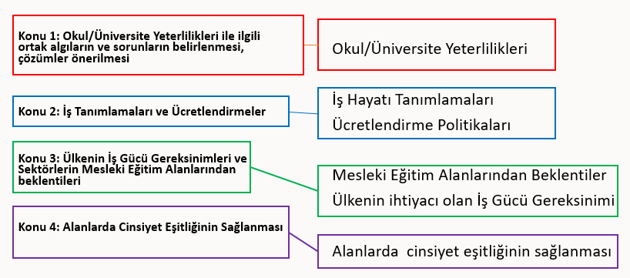
Konu 1: Okul/Üniversite Yeterlilikleri ile ilgili ortak algıların ve sorunların belirlenmesi, çözümler önerilmesi
Soru 1.1: Okul/Üniversite Yeterlilikleri ile ilgili ortak algılar nedir?
1.1.1 Sektörün lise mezunundan beklediği bilgi ve beceriler nelerdir?
1.1.2 Sektörün üniversite (ön lisans/yüksek teknikerlik) mezunundan beklediği bilgi ve beceriler nelerdir?

Soru 1.2: Sektörün mezunlar ile ilgili yaşadığı sorunlar nelerdir?
1.2.1 lise mezunları
1.2.2 ön lisans/yüksek tekniker

Soru 1.3: Sektörün mezunlarla ilgili sorunlarının çözümleri için sorumlular kimdir ve sorumlulukları nelerdir?
1.3.1 Çözümler
1.3.2 Sorumlular ve Sorumlulukları

Konu 2: İş Tanımlamaları ve Ücretlendirmeleri

Soru 2.1: Sektörlerdeki iş tanımları, münhaller ve kadrolar KKTC yeterlilik çerçevesi seviyeleri ile uyumlu mu?

2.1.1 Tüm sektörlerde aynı tanımlar kullanılıyor mu? ISCO tanımlamaları
2.1.2 Sorumlular kimlerdir?
2.1.3 Sorumlulukları nelerdir?

Soru 2.2 İş tanımlarına ve seviyelerine göre ücretlendirme politikaları var mı?
2.2.1 İlk istihdam esnasında diploma seviyeleri ve sertifikasyonların değerlendirilmesi yapılıyor mu?
2.2.2 Kamu ve özel sektörde Bilgi ve Beceri seviyelerini artırıcı eğitim ve
sertifikasyonlar ile ilgili ücretlendirme politikaları oluşturulması için ne yapılmalı
2.2.3 Ücretlendirme politikaları ile ilgili sorumlular kimlerdir?

Konu 3: Ülkenin İş Gücü Gereksinimleri ve Sektörlerin Mesleki Eğitim Alanlarından beklentileri
Soru 3.1: Ülkenin iş gücü ihtiyaçlarının belirlenmesi ile ilgili prosedür ne olmalıdır?
3.1.1 Sorumlular kimlerdir, sorumlukları nelerdir?
3.1.2 Kullanılması gereken yöntemler nasıl olmalıdır?

Soru 3.2: Sektörün ihtiyaçları ile mesleki eğitim programları (meslek lisesi ve ön lisans/yüksek teknikerlik) uyumlu mu?
3.2.1 Problemler nelerdir?
3.2.2 Çözümler nelerdir?
3.2.3 Kısa süreli eğitim modeli (beceri odaklı sertifikasyon) ile sektörel ihtiyaçlar nasıl karşılanabilir? Sorumlular/Denetçiler kimlerdir?

Soru 3.3: Mesleki Eğitimin sektörel ihtiyaca göre iyileştirilmesi için çözümler nelerdir?
3.3.1 Eğitim programları ve fiziksel imkanlar ile ilgili çözüm önerileri nelerdir?
3.3.2 Eğitmenlerin mesleki birikim ve bilgilerinin güçlendirmek ve güncel olmasını sağlamak için neler yapılabilir?
3.3.3 Öğrencilerin ihtiyaca yönelik meslek eğitimi seçip, eğitim alamaya özendirilmeleri nasıl sağlanabilir?

Konu 4: Alanlarda Cinsiyet Eşitliğinin Sağlanması
Soru 4.1: Cinsiyet eşitliğinin olmaması sektörü etkiliyor mu?
4.1.1 Problemler nelerdir?
4.1.2 Çözüm önerileri nelerdir?

Soru 4.2: Toplumsal cinsiyet rollerine göre mesleklerin seçilmesini önlemek için ne yapılmalı?

ALINAN KARARLAR;
Konu 1: Okul/Üniversite Yeterlilikleri ile ilgili ortak algıların ve sorunların belirlenmesi, çözümler önerilmesi
- Sektörün lise ve üniversite mezunlarından beklentileri belirlenmeli; İşveren lise mezunundan ve üniversite mezunundan ne beklediğini bilmesi ve ikisinin farkını istihdam ettiği kişilere yansıtması gerekmektedir
- Yerli işgücünün özel sektörde istihdamını sağlayıp kalıcı hale getirmek için çalışanların haklarının verilmesi gerekmektedir
- Meslek Lisesi mezunlarının teknik bilgi yanında ve daha önemli olarak analitik düşünce, kişisel gelişmişlik, iletişim becerileri, takım çalışması ve uyum açısından sektöre hazırlanması sağlanmalı
- Meslek lisesi mezunlarının alt yapıları sağlamlaştırılıp üniversite eğitimi aldıklarında bilgi ve beceri geliştirebilmeleri sağlanmalı
- Lise, ön lisans ve lisans seviyelerinde tüm mezunlarda bilgisayar kullanım konusunda becerileri, en azından 1 yabancı dil hakimiyeti, analitik düşünme yetisi olmalı
- Kamuya yapılan istihdamlar için açılan münhallerde sadece “Lise Mezunu” olma şartı getirilerek Meslek lisesi ile Genel liseler eğitim olarak ayni değerlendiriliyor. Bu durum da o iş için en uygun kişinin istihdam edilmesini riske atmaktadır. Mesleki eğitim desteklenmesi için bu durum düzeltilmeli
- Meslek lisesi çıkışlı öğrencilerin hangi çıktılarla mezun olduğunu üniversitelerin bilmesi ve müfredatlarını ona uygun bir şekilde güncellemeleri gerekmektedir
- Ön lisans mezunların bilgi ve beceriyi teknolojik malzemeler ve yazılımlar ile birleştirip proje üretebilmeli ve fikir sunabilmeli, yazışma dilini kullanabilmeli, telefon e-posta ve yüz yüze iletişim konusunda gelişmiş olmalı
- İş sağlığı ve güvenliği dersi ve temel iş güvenliği kültürünün orta okuldan itibaren işlemeli
- Özellikle üniversite mezunlarının yazılımlar konusunda deneyimli olması sağlanmalı
- İstihdam yapılırken ilgili alan mezunlarından yapılması sağlanmalı
- Meslek liselerini seçmeden önce, ilk okuldan başlayarak, tüm öğrencilerin meslek konusunda bilgilendirilmesi ve bilinçli olmaları sağlanmalı
- Meslek lisesi seçenlerin sayısı artmasına rağmen, meslek liselerinin sayısında artış olmamış, yeni meslek liselerinin açılması sağlanmalı
- Meslek liselerine öğrenciler sınavla alınmalı
- Meslek Liselerinde sınıftaki öğrenci sayılarının düşük olmaları sağlanmalı
- Meslek liselerinde eğitim seminerleri ve kurslar vererek öğrenciler arasında farklılaşma sağlanmalı
- Mezunların staj yapmış olmaları ve iş yeri kültürü almış olmaları sağlanmalı
- Stajların teşvik edilmesi için maaş verilmesi ve bütçe ayrılması önemli; Devletin özel şirketlere stajı teşvik etmesi için para ayırması gerek.
- Üniversite mezunlarının ürün geliştirmeden, proje hazırlamadan mezun olmamaları sağlanmalı
- Her okulun geriye dönük bir ölçme değerlendirme çıktısı olması gerekmektedir
- Meslek liselerinde doğrudan sektöre atılacak olan ve üniversiteye gidecek olan öğrenciler iki farklı şekilde eğitilmeli
- Ön lisans ve lisans eğitimi almayı planlayan meslek lisesi mezunlarının matematik, fen vb. konularda temel eğitimlerinin sağlam olarak verilmesi gerekmektedir
- Meslek eğitimi veren akademik kadronun alanlarında güncel bilgilere sahip olmasının sağlanması ve gelişimlerinin sürekli olması için hizmet içi eğitimlerle desteklenmesi gerekmektedir
- Mesleki eğitim müfredatları geliştirilirken sektörden ile birlikte çalışılmalı
- Sektör mesleki eğitimi desteklemeli; Uygulamalar ve fiziki imkanlar için sektörün mesleki eğitimi araç/gereç, laboratuvar ve eğitim açısından desteklenmesi gerekmektedir
- Meslek liselerinde sektör temsilcileri (dönüşümlü olarak) eğitmenlik yaparak öğrencileri bilgilendirmeli

Konu 2: İş Tanımlamaları ve Ücretlendirmeleri
- Ücret belirlenirken eğitim, unvan, performans ve kıdem kullanılmalıdır
- Eğitimin karşılığı verilmeli; çalışana verilecek asgari ücretin, özel sektörde de eğitim seviyeleri ile orantılı bir şekilde basamaklı olarak belirlenmesi sağlanmalı (Bu karala ilgili olarak serbest piyasa ekonomisine ve özel sektöre uygun olmayan bir yaklaşım olduğu ve ilk istihdam sonrası performansa göre ücretin düzenlenebileceği de belirtildi)
- İstihdam için sertifika istenmesi ve sertifikaya göre maaş artışı verilmesi sağlanmalı
- Yasal olarak İstatistik Kurumunun belirlediği Standart görev tanımları özel işyerlerinde de kullanılmalıdır. Gerekli görülmesi halinden bu konuda İstatistik Kurumundan teknik destek alınmalı
- İşe alırken sertifika olması sağlanmalı aksi takdirde referans verilmesi gerekmektedir
- Seviye 3 ve 4 için oluşturulan sertifikasyona ek olarak diğer seviyelerde de sertifikasyonun yaygınlaştırıp sertifika verecek kurumların belirlenmesi gerekmektedir
- Gerekirse Çalışma Dairesi müfettişlerinin artırılarak çalışanların ve iş yerlerinin denetlenmesi gerekmektedir
- İş yasasına uyulması, maaş ve sosyal hakların korunması, izinsiz işçi çalıştırılmaması sağlanmalı
- Asgari ücretin hayat pahalılığına endekslenmesi lazım. Öncelikle işçinin alım gücünü korumak, bunun üzerine ise performansa dayalı ödüllendirmeler yapılmalıdır.
Konu 3: Ülkenin İş Gücü Gereksinimleri ve Sektörlerin Mesleki Eğitim Alanlarından beklentileri
- Eğitimin sektöre cevap verebilmesi için devletin ve özel sektör ve diğer ilgili kurumların mesleki eğitime daha fazla katkıda bulunması sağlanmalı
- Ailelerin ve toplumun mesleki eğitim konusunda bilinçlendirilmesi ve bakış açılarını değiştirmelerinin sağlanması gerekmektedir
- İhtiyaç analizi ve kısa ve usun süreli stratejik planlar ile ülkenin ihtiyaçlarının belirlenmesi sağlanmalı
- Tüm sektör temsilcileri, Ticaret odası, sanayi odası, ve odalar/birlikler ayrı ayrı analiz yapıp, istatistik kurumun da desteği ile ihtiyaçlarını belirlemeli, ileriye yönelik uygulamalar yapılmalı
- Mesleki eğitimin ihtiyaca cevap verebilmesi için tüm sektörlerin temsil edildiği planlar yapılmalı
- Eğitim Bakanlığı tarafından belirlenen ihtiyaç fazlası bölümlerin bazıları gerçeği yansıtmamaktadır. Bu konuda daha detaylı çalışmalar yapılmalıdır.
- İhtiyaç fazlası bölümlere burs verilememeli
- Okullarda sürekli eğitim merkezlerinin geliştirilmesi ve çoğaltılması gerekmektedir
- Sektör hangi seviyede ve hangi tanımlarda eleman istediğini belirlemeli ve eğitimciler bu ihtiyaçlara yönelik farklı seviyelerde eğitim programlarını veya sertifika programlarını oluşturarak çevik bir şekilde ihtiyaca yönelik eleman yetiştirmeli
- Yurt dışından gelen iş gücüne mutlaka sağlık testlerinin yapılması sağlanmalı
- Tüm gençlere, ailelere ve toplumu ihtiyaç olan iş sahaları ve eğitim seviyeleri ile ilgili bilgilendirmek için kamu spotları hazırlanmalı
Konu 4: Alanlarda Cinsiyet Eşitliğinin Sağlanması
- İş ilanları verildiğinde sadece o pozisyonun gereklilikleri ve görev tanımı belirlenmeli, cinsiyet kriteri kullanılmamalı
- İşyerlerinde kadınların istihdam edilmesinin sağlanması için hamilelik ve annelikle ilgili düzenlemelerin yapılması gerekmektedir
- İşverenler Doğum izni, süt izni, çocuğu rahatsız olduğunda ilk bakacak olan kişi kadın olması gibi sebeplerle erkek çalışan istihdam etmeyi tercih etmekte, bu yüzden yasalar revize edilip cinsiyete dayalı ayrımcılık önlenmelidir
- Tüm sektörlerde kadın-erkek oranların dengeli olması sağlanmalı. Bazı mesleklerde cinsiyet eşitliğinin sağlanmasını mümkün kılmak için cinsiyet kotası koymak gibi gerekli politikalar üretilmelidir
- Araştırma yapılarak çocukların/gençlerin toplumsal cinsiyet rolleri nedeni ile seçmedikleri meslekler belirlenmeli
- Cinsel istismar ve taciz konularında düzenlenmeler yapılması ve kamu spotları ile bilgilendirilme yapılmalı
- Meslek eğitimin tüm toplumu kapsayıcı olması için orta okul ve liselerde meslek tanıtımları yapılmalı bunlara kamu spotları da eklenmeli
- Çalışma Bakanlığı dairelerinde Toplumsal Cinsiyet Eşitliği Dairesinin aktif hakle getirilmesi gerekmektedir
- Aile kültürü ile yönlendirme olduğundan ailelerin eğitilmesi ve çocuklara orta okuldan itibaren meslekler konusunda tanıtım yapılması gerekmektedir
- Meslek tanıtımlarının meslek lisesi öğretmenleri ve sektör çalışanları olması ve sektörden kadın rol modellerin de okullara gidip tanıtım yapması sağlanmalı
- Tüm gençlere, ailelere ve toplumu bilinçlendirmek ve onlara ulaşmak için kamu spotları hazırlanmalı

4. Masa - YAŞAM BOYU EĞİTİM
Masa Başkanı: DAÜ Turizm Otelcilik Fakültesi Dekanı Prof. Dr. Hasan Kılıç
Raportör (1) : Emine Erkanlı, Raportör (2) : Sonuç Hacıoğlu

Katılımcılar
SIRA NO | ADI SOYADI | KURUM
1 | Prof. Dr. Hasan KILIÇ | DoğU Akdeniz Üniversitesi
2 | AYŞE SEVEN | ÇALIŞMA VE SOSYAL GÜVENLİK BAKANLIĞI
3 | DENİZ BOZLAK | KT SANAYİ ODASI
4 | EDA KERVANLİ | KT TİCARET ODASI
5 | İPEK YARALIOĞLU | KT MİMAR VE MÜHENDİSLER ODALARİ BİRLİĞİ
6 | CEM TİLKİ | KT ESNAF VE ZANAATKARLAR ODASİ
7 | SULTAN GÜNGÖR | KT OTELCİLER BİRLİĞİ
8 | ŞEVKİ KANDULU | KT ELEKTRİK MÜTEAHHİTLERİ BİRLİĞİ
9 | BENGÜ DAMLA ORÖZÜ | KT İNŞAAT MÜTEAHHİTLERİ BİRLİĞİ
10 | ÖZLEM KUTALMİŞ | DEVLET PLANLAMA ÖRGÜTÜ MÜSTEŞARLİĞİ
11 | YEŞİM KAPSİL ÇİRAK | DOĞU AKDENİZ ÜNİVERSİTESİ
12 | DOÇ . DR . TOLGAY KARANFİLLER | ULUSLARARASİ KİBRİS ÜNİVERSİTESİ
13 | YRD . DOÇ . DR . ÖZLEM ALTUN | ULSULARARASİ FİNAL ÜNİVERSİTESİ
14 | SULEN ŞAHİN KIRALP | LEFKE AVRUPA ÜNİVERSİTESİ
15 | DOÇ . DR. SEZEL KANBUL | YAKIN DOĞU ÜNİVERSİTESİ
16 | RÜSTEM KAL | GML OKUL MÜDÜRÜ
17 | TUNA BOLAT | AML BAŞ MUAVİN
18 | MÜGE ORUN | GMML ÖĞRETMEN
19 | REFET ÇAĞIN | GMTL ÖĞRETMEN
20 | AYŞE OYAL | KT BELEDİYELER BİRLİĞİ
21 | ZELİS RAİF - SEVDA ÖZSAYGİN | ISTATİSTİKİ KURUMU
22 | ALİ RATİP DOĞRUER | PROJE YEREL UZMANI
23 | YRD . DOC DR. HASAN ÖZDAL | ULUSLARARASI FİNAL ÜNİVERSİTESİ
24 | MEHMET EKİCİ | KKTC MEB MTÖD

TARTIŞILAN KONULAR;
- Birliklerin,odaların, okulların ve üniversitelerin yaşam boyu sorumlulukları, rolleri,
- Yaşamboyu eğitim merkezlerinin akreditasyonu, uygulanan programların ve eğitimlerin standardizasyonu,
- Sertifikaların kabulü ve geçerliliği

ALINAN KARARLAR;
- Meslek liselerinde ve üniversitelerde yaşam boyu eğitim merkezleri olmalı ve bu merkezler akredite edilmelidir(tercihen uluslararası olmadığı noktada ulusal bir akreditasyon merkezi oluşturulmalıdır). Akredite olmayan kuruluşlar bu konuda eğitim vermemelidir. Bu eğitimlerin sonucunda başarı sertifikaları verilmelidir.
- Yaşam boyu eğitim sürecinde ilgili paydaşların (kurumlar- odalar, üniversiteler, birlikler, bakanlık,) etkinlik ve rolleri belirlenmelidir.
- Meslek liseleri, üniversiteler, sektör ve bakanlık arasında koordinasyon sağlanmalı ve bu amaçla bakanlık bünyesinde paydaşlardan oluşacak yaşam boyu eğitim koordinasyon kurulu oluşturulmalıdır.
- Yaşam boyu eğitim çerçevesinde (teknoloji, iletişim vb.) kurumsal ve bireysel ihtiyaçlar doğrultusunda eğitmenlerin ve yöneticilerin bilgi ve beceri anlamında güncel kalmaları için sektör temsilcileri ile buluşturulmaları, atölye çalışmaları, seminerlere, kısa süreli kurslara katılmaları sağlanmalıdır.
- Okullarda öğrencilere erken yaşlarda meslek bilincinin kazandırılması ve yönlendirilmesi amacıyla eğitimi destekleyici yönde yaşam boyu eğitim programları düzenlenmelidir.
- Mesleki eğitimin sevdirilmesinde ve farkındalığının artırmasında yaşam boyu eğitimin erken yaşlarda başlatılması gerekmektedir.
- Dezavantajlı veya özel gereksinimli kişilere yaşam boyu eğitimde özel önem verilmelidir.
- Mesleki eğitim programları arasında iletişim sağlanmalı ve geçişler kolaylaştırılmalıdır. Aynı zamanda okuldan işe işten okula geçişler kolaylaştırılmalıdır.
- Etkin izleme, takip, değerlendirme, karar verme ve ihtiyaçların belirlenmesinde veri toplama sistemi oluşturulmalıdır. Bu konuda devlet planlama örgütü veya istatistik kurumu çalışmalar yapmalıdır. Bu amaçla teknolojik olanaklardan yararlanarak kişilere bilgi akışının sağlanmalıdır.
- Meslekler arasında beceri alındıktan sonra yatay geçişler daha kolay olmalı ve bu amaçla yaşam boyu eğitim programlarının etkin bir şekilde kullanılmalıdır.
- Farkındalık yaratmak ve yönlendirme için yaşam boyu eğitim merkezlerince topluma yönelik olarak ilgili kişi , kurum ve ailelere eğitim verilmelidir.
- Meslek liselerinde bölgesel olarak kendi uzmanlık alanlarına uygun yaşam boyu eğitimler verilmelidir. Bu eğitimlerin okulların kapalı olduğu öğleden sonraki zaman sürecinde verilmesi için çalışmalar yapılmalıdır.
- Sektör Odaları ve birlikleri kendi içerisinde iş gücü ve eğitim ihtiyacı ile kendi standartlarını belirleyecek mekanizmaları oluşturmalıdır. Her kuruluş eğitim konularına bağlı olarak yaşam boyu eğitim çerçevesinde alınan sertifikaların süresini belirleyecek ve bu belgeler zorunlu hale getirilecektir. Bu konuda ilgili paydaşlarla bir denetim mekanizması oluşturulmalıdır.
- Yaşam boyu eğitim çerçevesinde değerlendirilmesi gereken öğrencilerin staj uygulamaları web tabanı oluşturularak sektörle buluşturulmalıdır. Bu konuda ilgili kurumlarla bakanlık çok ciddi ve iyi niyetli protokoller oluşturmalıdır.
- Yaşam boyu eğitim merkezlerinde görev yapacak eğiticiler teorik ve pratik açıdan donanımlı olmalı ve bu konuda mesleki yeterlilikler referans alınmalıdır.
- Yaşam boyu eğitim çerçevesinde eğitim programlarına katılacak birey ve özellikle öğrenciler için eğitim ve ulaşımlarının karşılanması amacıyla ilgili paydaşların katılacağı finansman kaynakları oluşturulmalıdır.

